Especificação do Software Sistema de Loja de Bikes

Versão 02

**Grupo:**

**Thalismar Rodrigues - 17680751**

**Lucas Vinícius - 17835241**

**Willian Gulgielmin - 19125186**

**Brasília, Abril de 2018**

**Histórico de Revisões**

|  |  |  |  |
| --- | --- | --- | --- |
| Data | Versão | Autor | Descrição |
| 12/03/2018 | 0001 | Grupo | Sistema de balcão |
| 05/04/2018 | 0002 | Grupo | Sistema de balcão |
| 18/05/2018 | 0003 | Grupo | Sistema de balcão |
| 07/06/2018 | 0004 | Grupo | Sistema de balcão |

**Brasília, dezembro de 2016**

**Índice**

1. Introdução 5

1.1. Descrição da organização 5

1.2. Definições, Acrônimos e Abreviações: 5

● MER (Diagrama Entidade Relacionamento) 5

1.3. Referências: 5

● (Até o momento sem referências) 5

1.4. Organização do Documento: 5

● Este documento possui informações sobre o sistema de controle da loja de bikes, sendo elas informações técnicas ou não. Contém especificações da tela do usuário, está presente as especificações técnicas sobre o armazenamento dos dados nos Bancos de dados e respectivos requisitos do sistema. 5

2. Levantamento das informações para o site (VISÃO GERAL) 5

2.1. Escopo 5

● Objetivo principal do sistema 5

2.2. Características dos usuários: 5

2.3. Restrições: 5

3. Requisitos 6

3.1. Requisitos Funcionais 6

3.2. Requisitos Não-Funcionais 6

4. MVC ( model view control ) 7

4.1. Uma das formas de se aplicar o MVC foi utilizada como base, para a organização deste projeto. Utilizando ele para separar as interações dos códigos com o banco de dados, de modo que seu acesso não seja feito de forma direta. 7

4.2. O crud de cada tabela está dentro da pasta com seu respectivo nome. 7

4.3. As interações diretas com o banco, estão todas dentro da pasta inc. 7

4.4. A pasta view guarda as informações para visualização da tabela 7

5. Banco de dados 7

● Desenho do MER Conceitual 7

● Desenho do MER Lógico 8

## Introdução

## Descrição da organização

* Nome da empresa – Route 78
* Objetivo da empresa – A empresa tem por objetivo efetuar vendas de Bikes.

## Definições, Acrônimos e Abreviações:

## MER (Diagrama Entidade Relacionamento)

## Referências:

## (Até o momento sem referências)

## Organização do Documento:

## Este documento possui informações sobre o sistema de controle da loja de bikes, sendo elas informações técnicas ou não. Contém especificações da tela do usuário, está presente as especificações técnicas sobre o armazenamento dos dados nos Bancos de dados e respectivos requisitos do sistema.

## Levantamento das informações para o site (VISÃO GERAL)

## Escopo

### Objetivo principal do sistema

* O principal objetivo do sistema é gerenciar a venda de uma loja de bikes, de um modo rápido fácil e intuitivo para o funcionário que estiver utilizando o sistema.

## Características dos usuários:

* Funcionário – onde este terá acesso liberado apenas para cadastrar e alterar produtos e clientes.

## Restrições:

Não possui restrição alguma.

## Requisitos

## Requisitos Funcionais

|  |  |
| --- | --- |
| **Código** | **Descrição** |
| **RF1** | O sistema poderá cadastrar/registrar os funcionários, onde será solicitado o nome, sexo, CPF, RG, telefone, email e situação e tipo( funcionário de caixa ou limpeza) |
| **RF2** | O sistema poderá cadastrar/registrar os produtos, onde serão cadastradas as informações do mesmo, como: nome, descrição, estoque, situação e o valor de cada produto. |
| **RF3** | O sistema poderá cadastrar os clientes. |
| **RF4** | Os clientes não se limitam apenas a pessoa física, se estendo também para a pessoa jurídica. Por conta disso quando for cadastrar o nome de um cliente, se deve colocar o nome dele (física) ou o nome da empresa (jurídica). |
| **RF5** | O sistema devera armazenar as seguintes informações dos clientes: nome, tipo, CPF, telefone, email e endereço do cliente |
| **RF6** | Funcionários – poderá ser alterado o nome, sexo, CPF, RG, telefone, email, tipo |
| **RF7** | Cliente - poderá ser alterado o nome, tipo, CPF, telefone, email, endereco. |
| **RF8** | Produtos – poderá ser alterado o nome, descrição , estoque, valor, situação |
| **RF9** |  |
| **RF10** | Poderão ser excluídos do sistema os funcionário, cliente e produto. |
| **RF11** | O funcionário que manusear o terminal poderá ver as informações dos funcionários, clientes e produtos |

## Requisitos Não-Funcionais

|  |  |
| --- | --- |
| **Código** | **Descrição** |
| **RNF1** |  |
| **RNF2** | O endereço e o telefone dos clientes não são campos obrigatórios. |
| **RNF3** | Os clientes podem possuir apenas um cadastro |
| **RNF4** | Os clientes podem realizar mais de uma compra consecutiva. |
| **RNF5** | Será permitido o cadastro de um endereço e um telefone por cliente |

## MVC ( model view control )

## Uma das formas de se aplicar o MVC foi utilizada como base, para a organização deste projeto. Utilizando ele para separar as interações dos códigos com o banco de dados, de modo que seu acesso não seja feito de forma direta.

## O crud de cada tabela está dentro da pasta com seu respectivo nome.

## As interações diretas com o banco, estão todas dentro da pasta inc.

## A pasta view guarda as informações para visualização da tabela

## Banco de dados

### Desenho do MER Conceitual

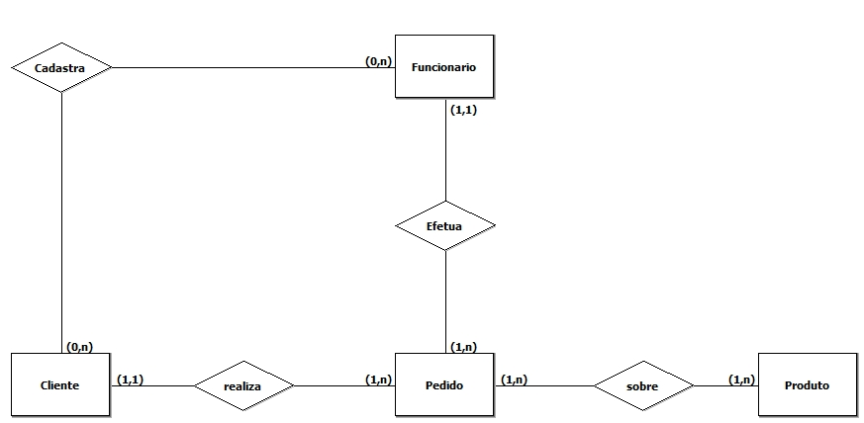

### Desenho do MER Lógico

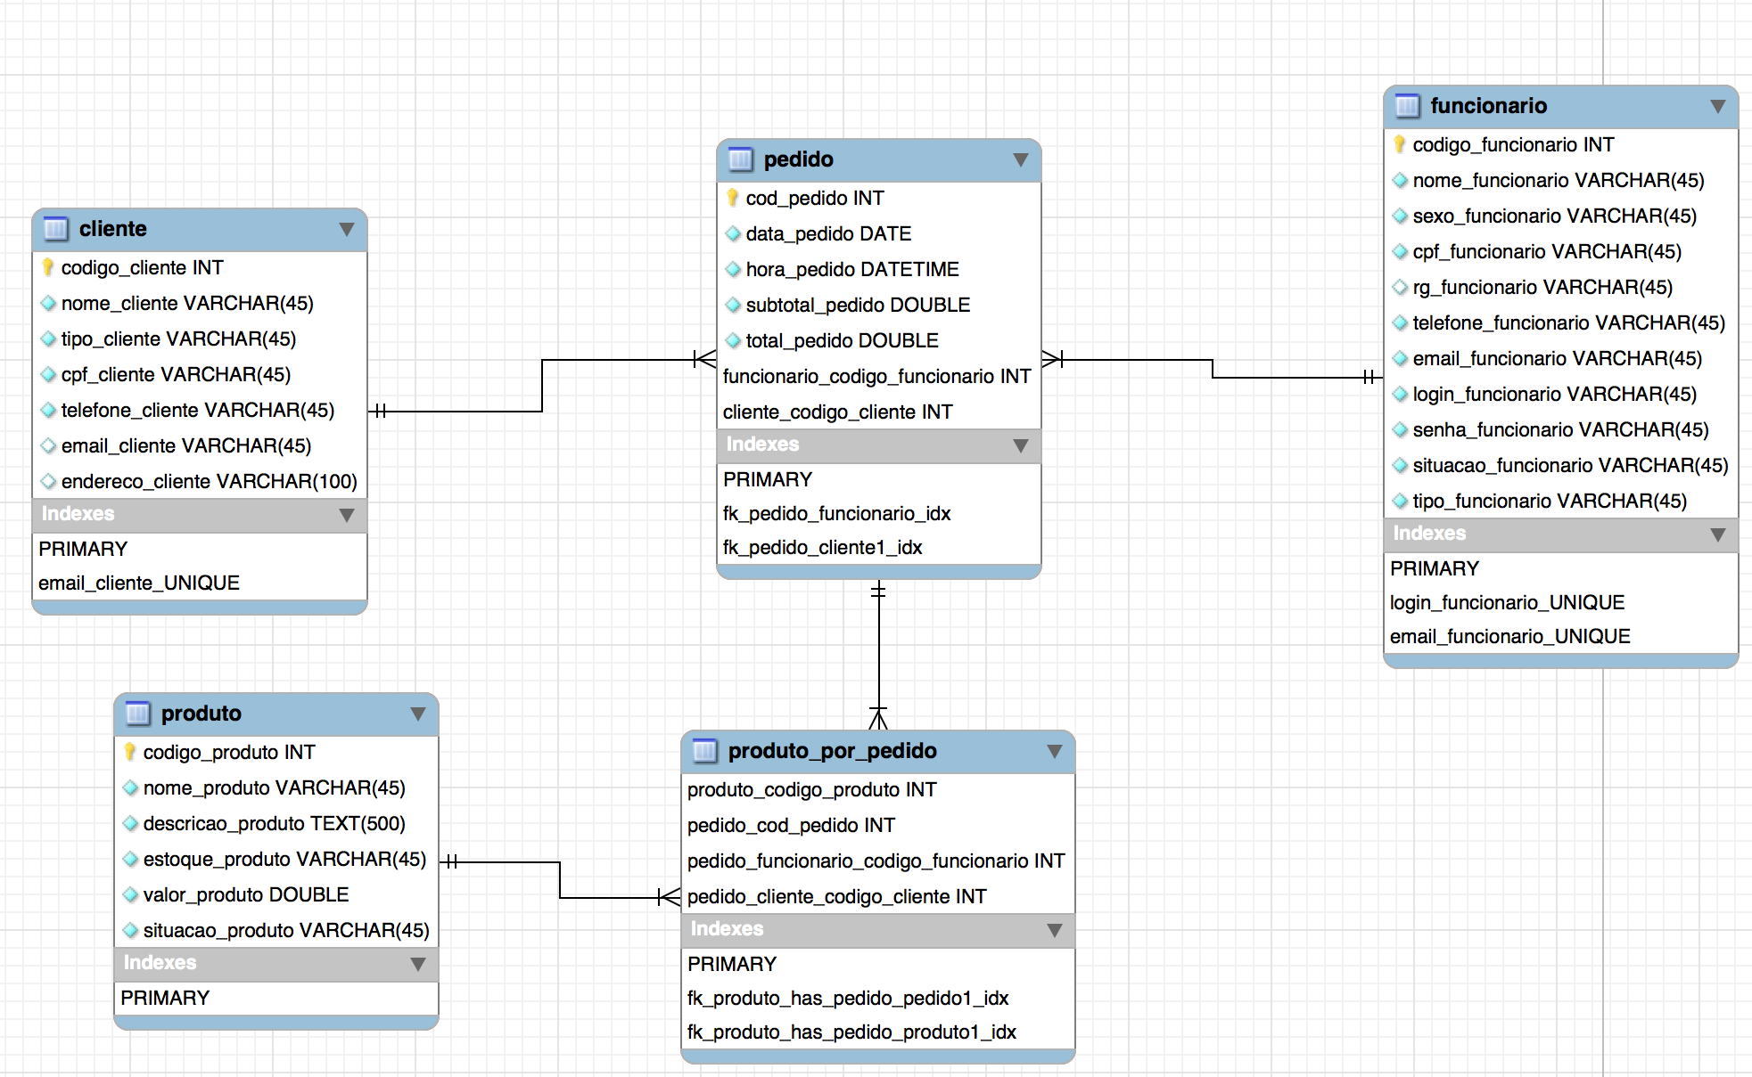

1. **Manual do Usuário (Por enquanto)** 
   1. **Layout das telas do site**
   2. **LISTA DE FUNCIONARIOS**

**Nesta tela estará todas as informações dos funcionários cadastrados no sistema.**

* A tecla**.** Visualizar **(cor verde)** serve para visualizar as informações de um funcionário cadastrado
* A tecla. Novo funcionário **(cor azul)** serve para cadastrar um novo funcionário no sistema.
* A tecla. Editar **(cor amarelo)** serve para atualizar as informações de seu funcionário no sistema.
* A tecla. Excluir **(cor vermelha)** serve para excluir um funcionário do seu sistema.

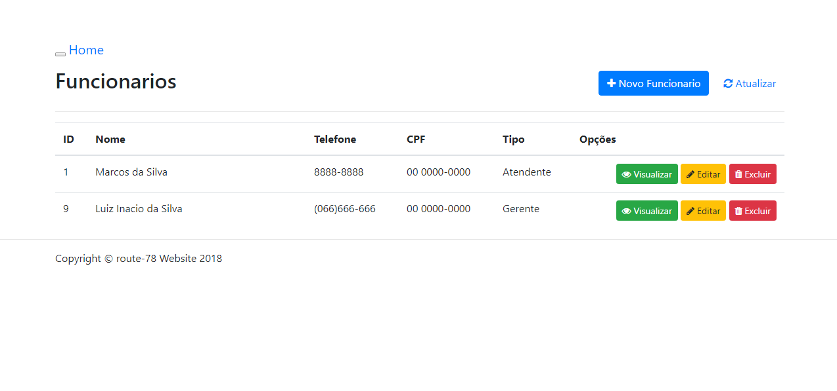

* 1. **CADASTRAR FUNCIONARIO**
     1. Tela para preenchimento e cadastro de funcionários
     2. Após o preenchimento dos campos clique no Salvar (**botão azul**) para salvar no sistema o novo funcionário ou cancelar para parar a ação.

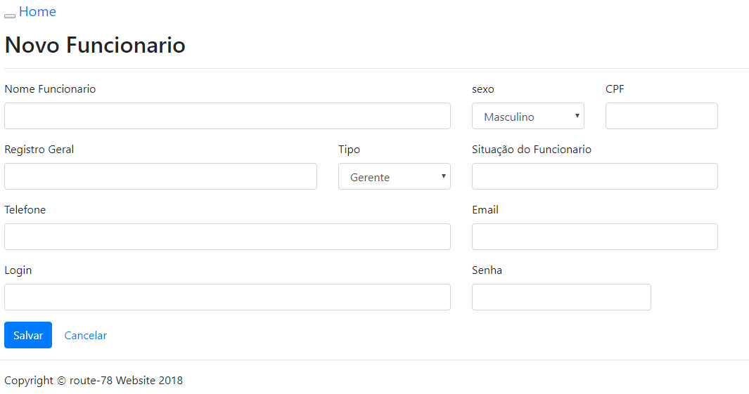

* 1. **EDITAR FUNCIONARIO**
     1. Tela onde atualiza as informações dos funcionários.
     2. Após o preenchimento dos campos clique no Salvar (**botão azul**) para salvar no sistema o novo funcionário ou cancelar para parar a ação.

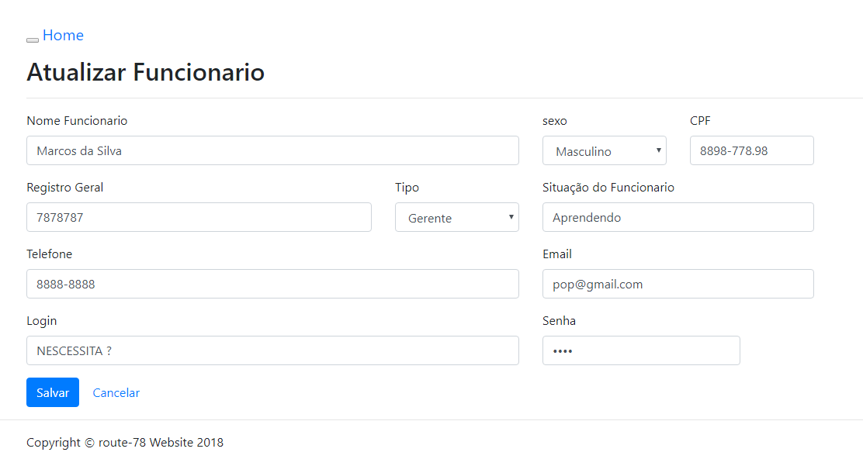

* 1. **EXCLUIR FUNCIONARIO**
     1. Tela de exclusão de funcionário.
     2. Caso queira excluir um funcionário clique em excluir(vermelho)
        1. Após aparecer a tela de validação click em sim, caso não queira excluir clique em não.

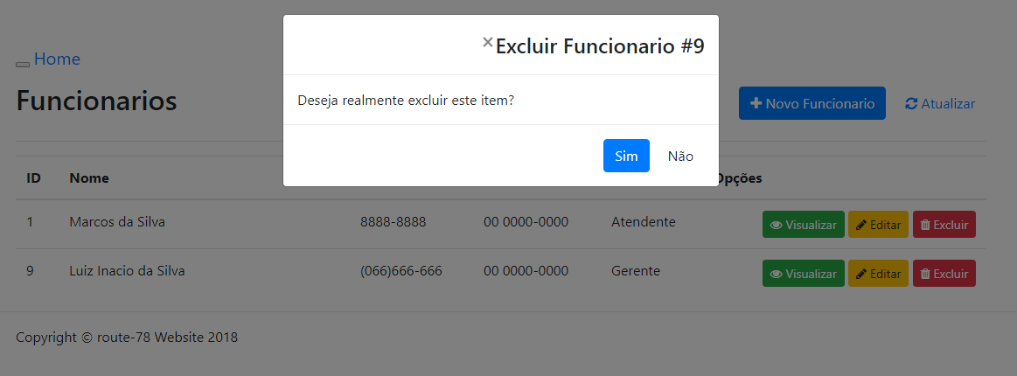

* 1. **VISUALIZAR FUNCIONARIO**
     1. Tela de visualização dos dados dos seus funcionários.
        1. Você pode editar clicando no ícone Editar(azul) ou voltar sem alterar em nada clicando em Voltar.

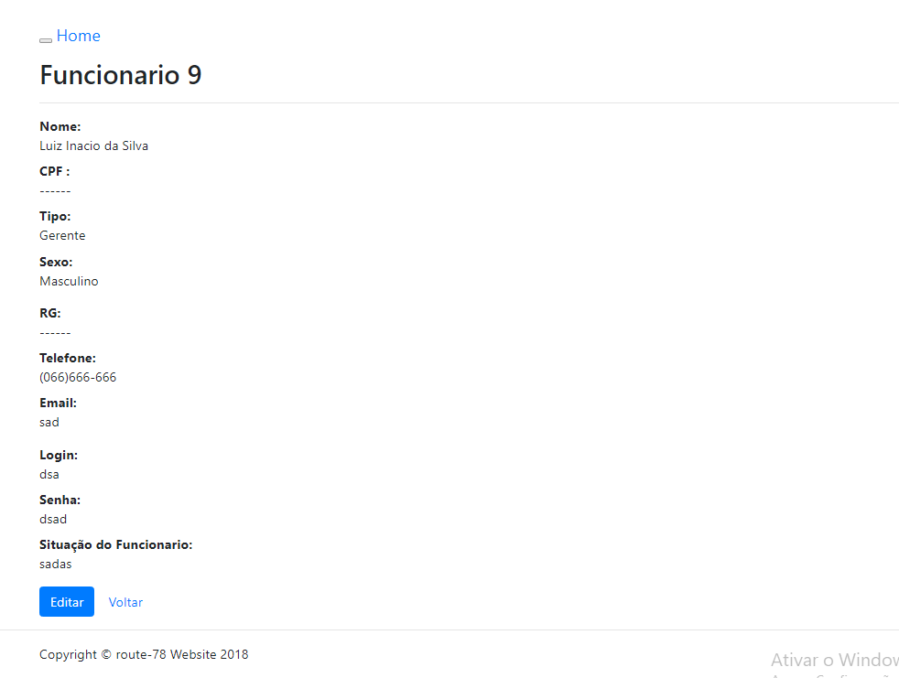

* 1. **LISTA DE CLIENTES**

**Nesta tela estará todas as informações dos clientes cadastrados no sistema.**

* A tecla**.** Visualizar **(cor verde)** serve para visualizar as informações de um cliente cadastrado
* A tecla. Novo cliente **(cor azul)** serve para cadastrar um novo cliente no sistema.
* A tecla. Editar **(cor amarelo)** serve para atualizar as informações de seu cliente no sistema.
* A tecla. Excluir **(cor vermelha)** serve para excluir um cliente do seu sistema.

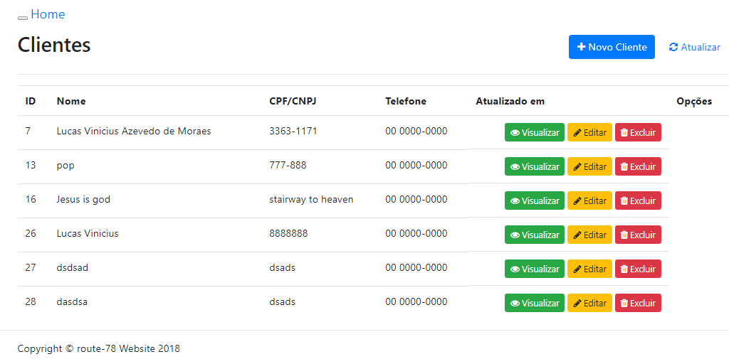

* 1. **CADASTRA CLIENTE**
     1. Tela para preenchimento e cadastro de clientes.
     2. Após o preenchimento dos campos clique no Salvar (**botão azul**) para salvar no sistema o novo cliente ou cancelar para parar a ação.

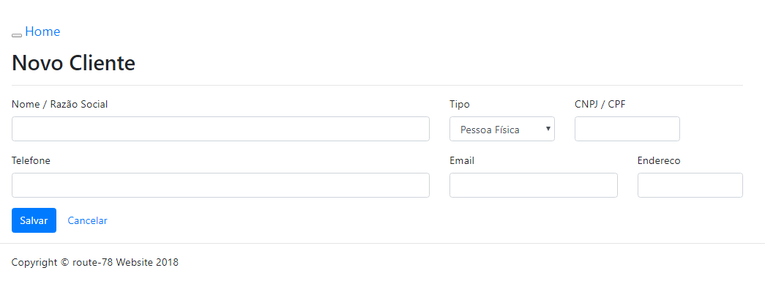

* 1. **EDITAR CLIENTE**
     1. Tela onde atualiza as informações dos clientes.
     2. Após o preenchimento dos campos clique no Salvar (**botão azul**) para salvar no sistema o novo cliente ou cancelar para parar a ação.

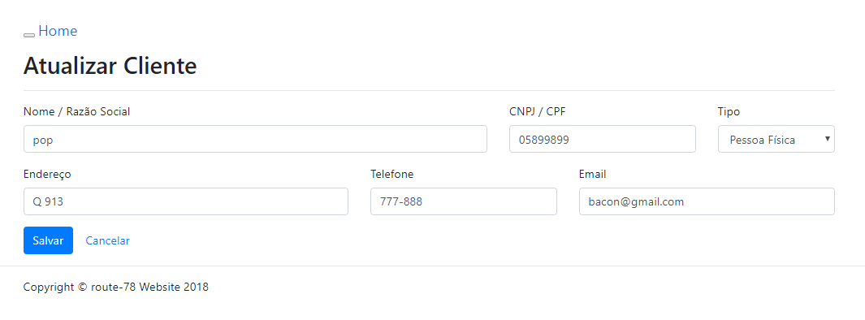

* 1. **EXCLUIR CLIENTE**
     1. Tela de exclusão de clientes.
     2. Caso queira excluir um cliente clique em excluir(vermelho)
        1. Após aparecer a tela de validação click em sim, caso não queira excluir clique em não.

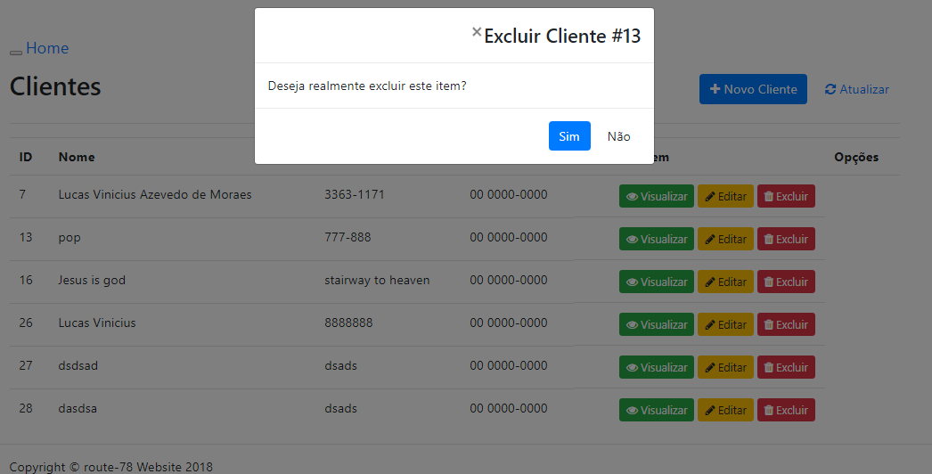

* 1. **VISUALIZAR CLIENTES**
     1. Tela de visualização dos dados dos seus clientes.
     2. Você pode editar clicando no ícone Editar(azul) ou voltar sem alterar em nada clicando em Voltar

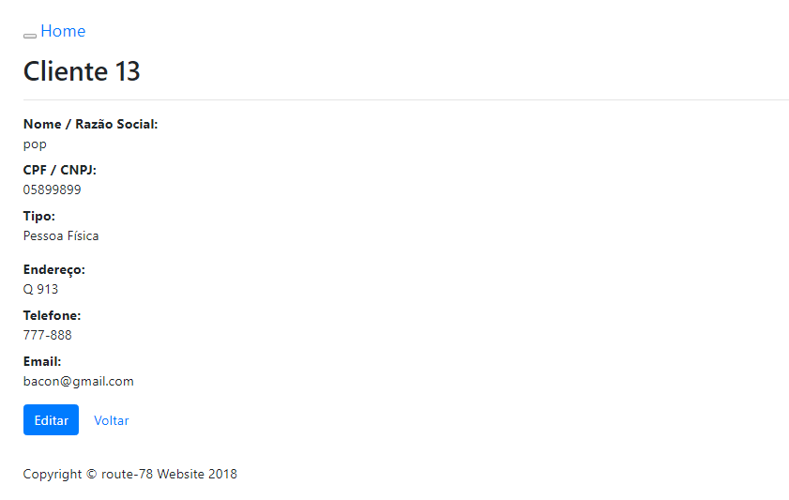

* 1. **LISTAR PRODUTOS**
     1. **Nesta tela estará todas as informações dos produtos cadastrados no sistema.**
* A tecla**.** Visualizar **(cor verde)** serve para visualizar as informações de um produto cadastrado
* A tecla. Novo Produto **(cor azul)** serve para cadastrar um novo produto no sistema.
* A tecla. Editar **(cor amarelo)** serve para atualizar as informações de seu produto no sistema.
* A tecla. Excluir **(cor vermelha)** serve para excluir um produto do seu sistema.

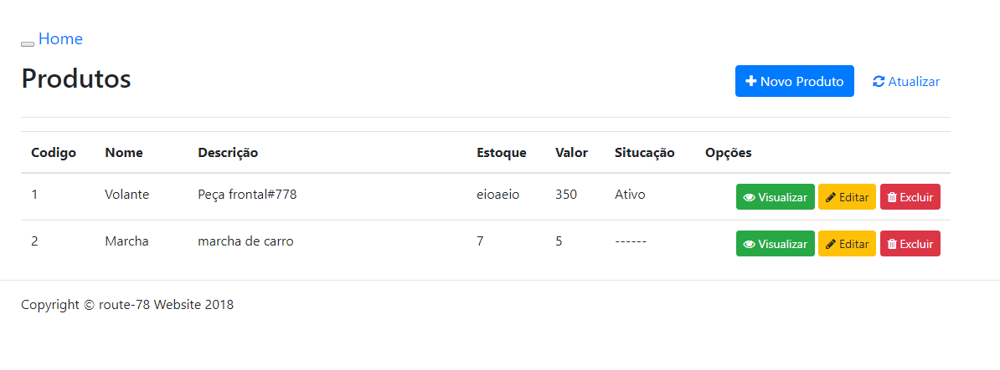

* 1. **CADASTRAR PRODUTO**
     1. Tela para preenchimento e cadastro de produto
     2. Após o preenchimento dos campos clique no Salvar (**botão azul**) para salvar no sistema o novo produto ou cancelar para parar a ação.

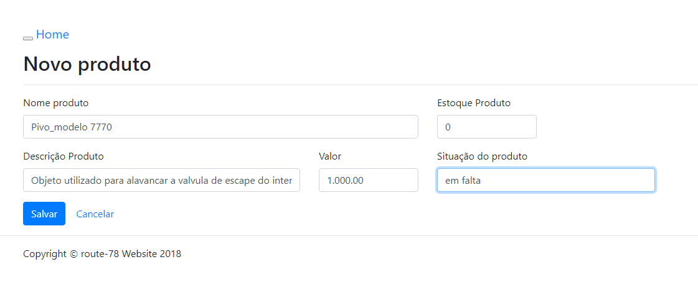

* 1. **EDITAR PRODUTO** 
     1. Tela onde atualiza as informações dos produtos.
     2. Após o preenchimento dos campos clique no Salvar (**botão azul**) para salvar no sistema o novo produto ou cancelar para parar a ação.

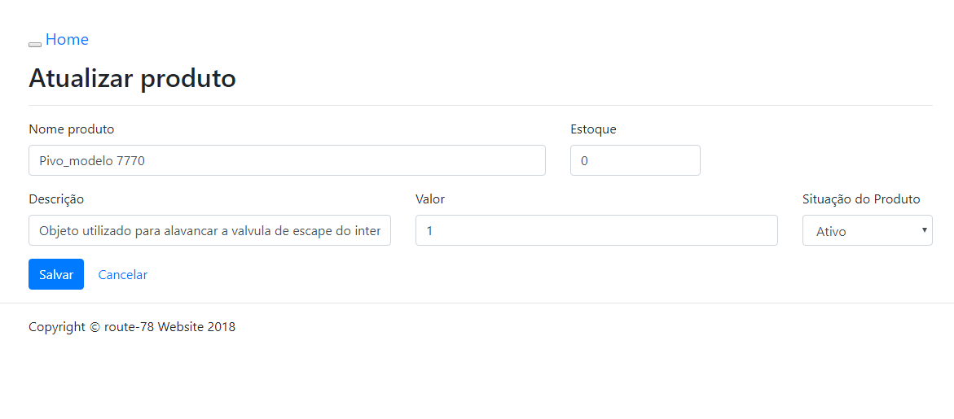

* 1. **EXCLUIR PRODUTO**
     1. Tela de exclusão de produto.
     2. Caso queira excluir um produto clique em excluir(vermelho)
        1. Após aparecer a tela de validação click em sim, caso não queira excluir clique em não.

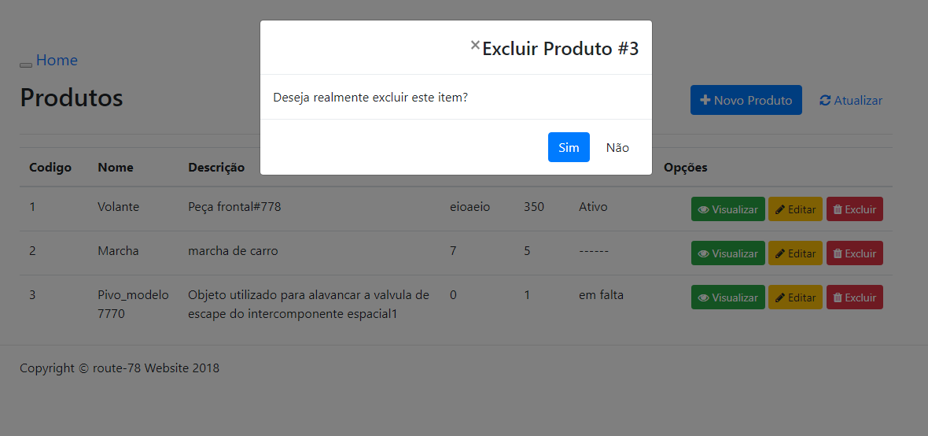

* 1. **VISUALIZAR PRODUTO**
     1. Tela de visualização dos dados dos seus produtos.
     2. Você pode editar clicando no ícone Editar (azul) ou voltar sem alterar em nada clicando em Voltar

